На всякий случай для работы всех зависимостей можно запустить mvn clean install -U

Создание конфигурации для получения jar-ника для компонентов(clientComplonents):

На всякий случай добавим clean перед созданием jar:

Использование новых классво в sceneBuilder:

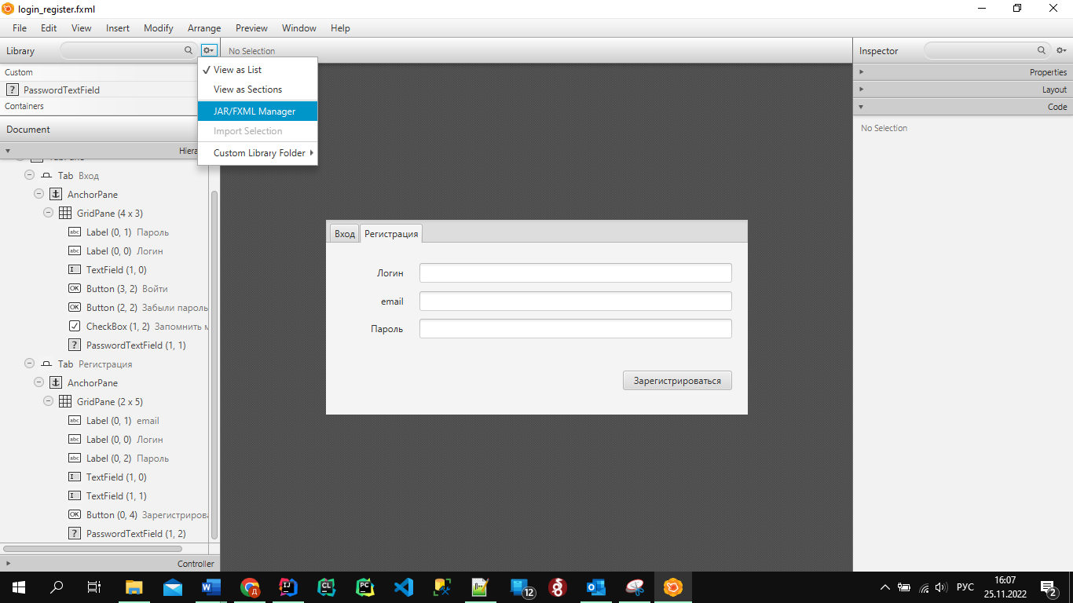

Выбираем jar-ник из нашего модуля

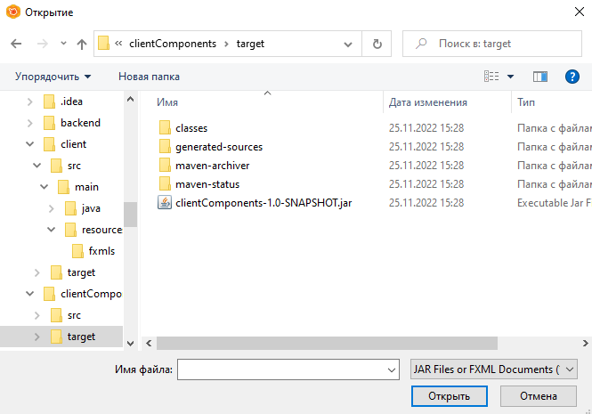

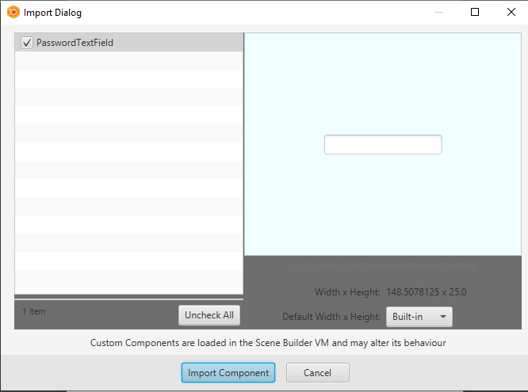

Новые классы должны появиться в библиотеке в группе Custom:

